

Ficha De Avaliação De Língua Portuguesa

Nome _________________________________________________

Data _________________________ Obs. ___________________

Profª. _______________________ Enc. Edu. ________________

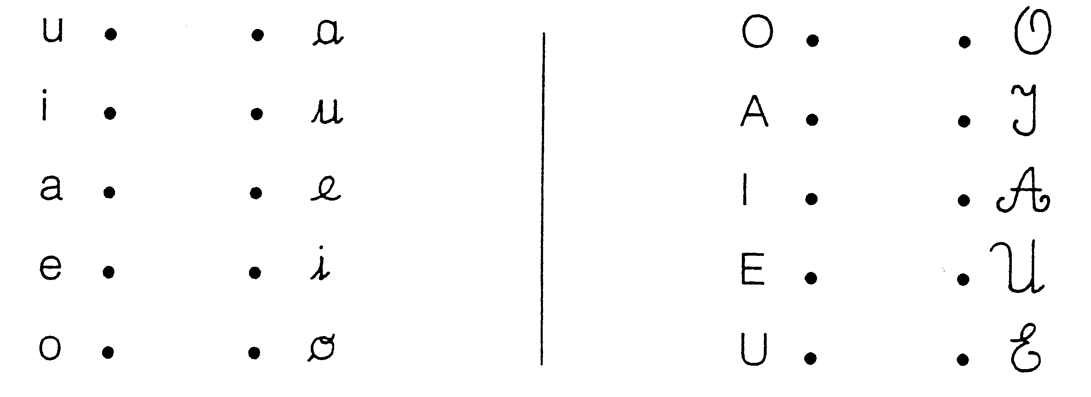
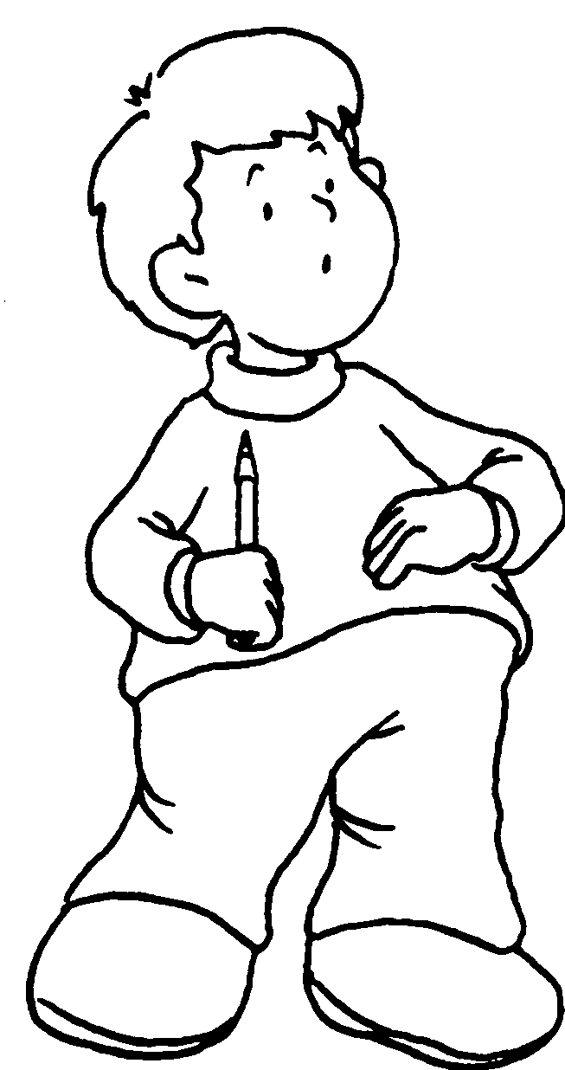

- Liga cada uma das letras impressas à correspondente manuscrita.

- Escreve a vogal que falta em cada palavra.

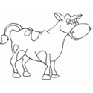
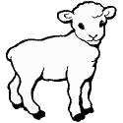

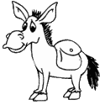



v___la b___rro v___ca s___nos ___velha

- Observa e completa conforme o exemplo.

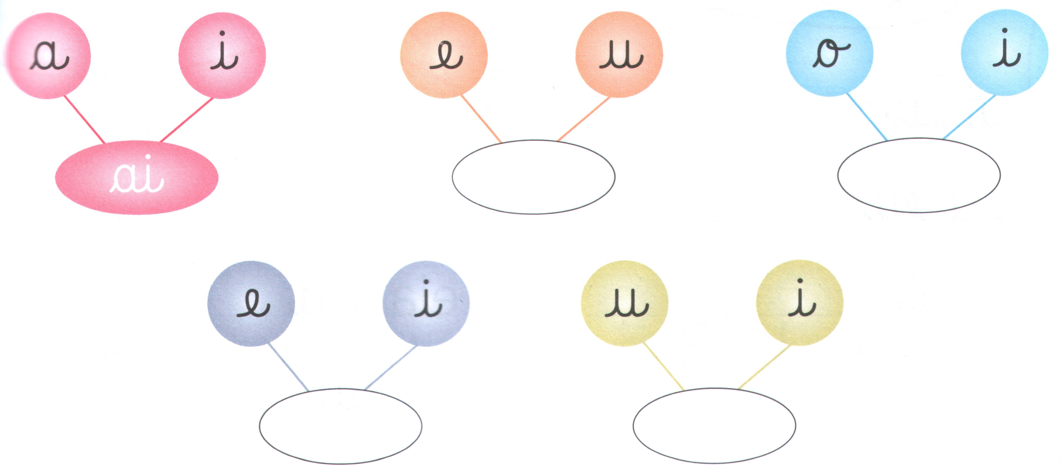

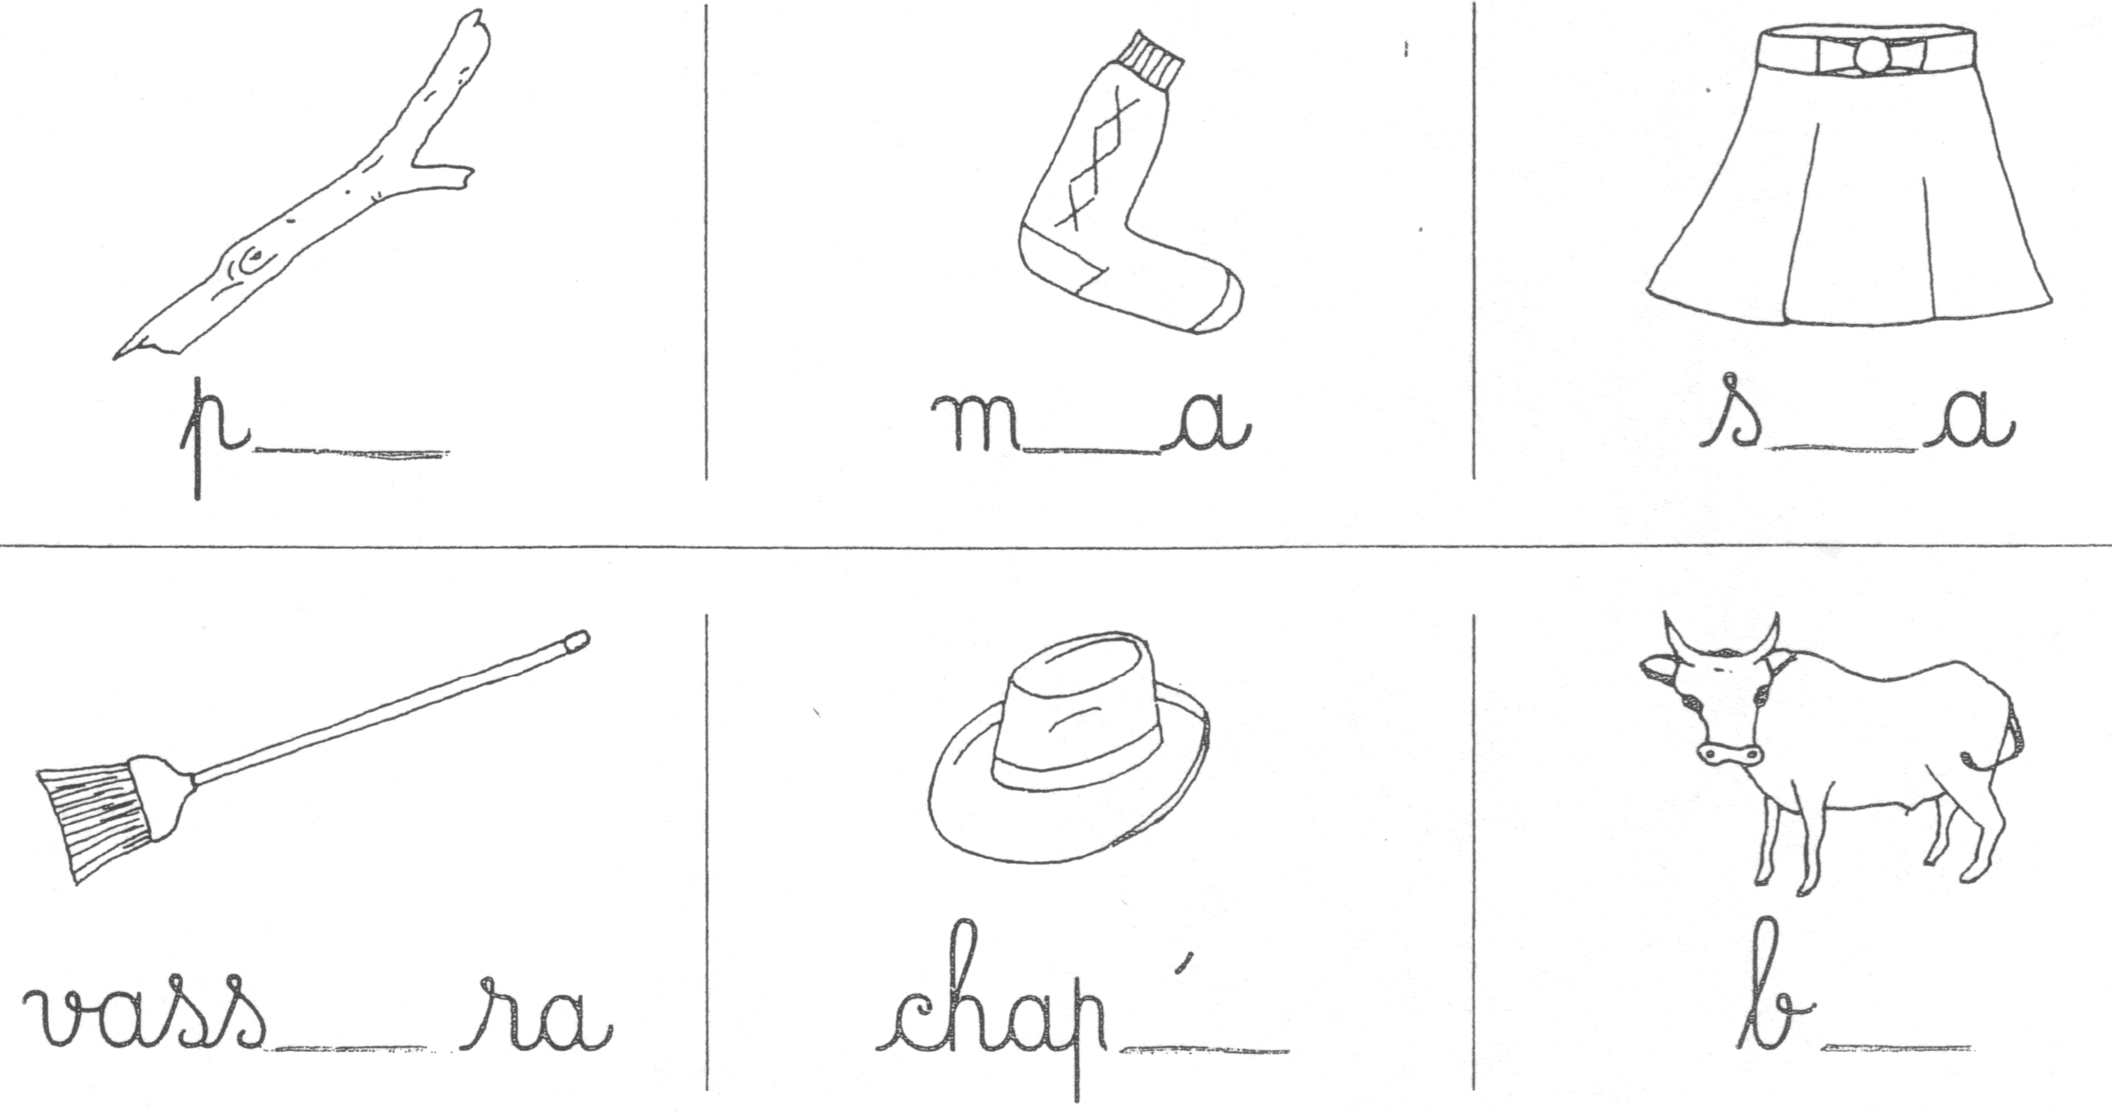
- Completa as palavras escrevendo os ditongos que faltam e pinta os desenhos.

  - Pinta os animais cujos nomes tenham o som p.
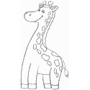
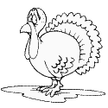
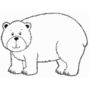

- Pinta com a mesma cor as sílabas iguais.

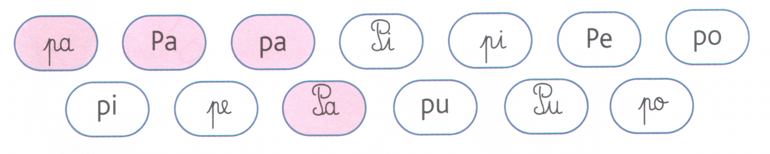

7. Escreve iu ou ui no balão.

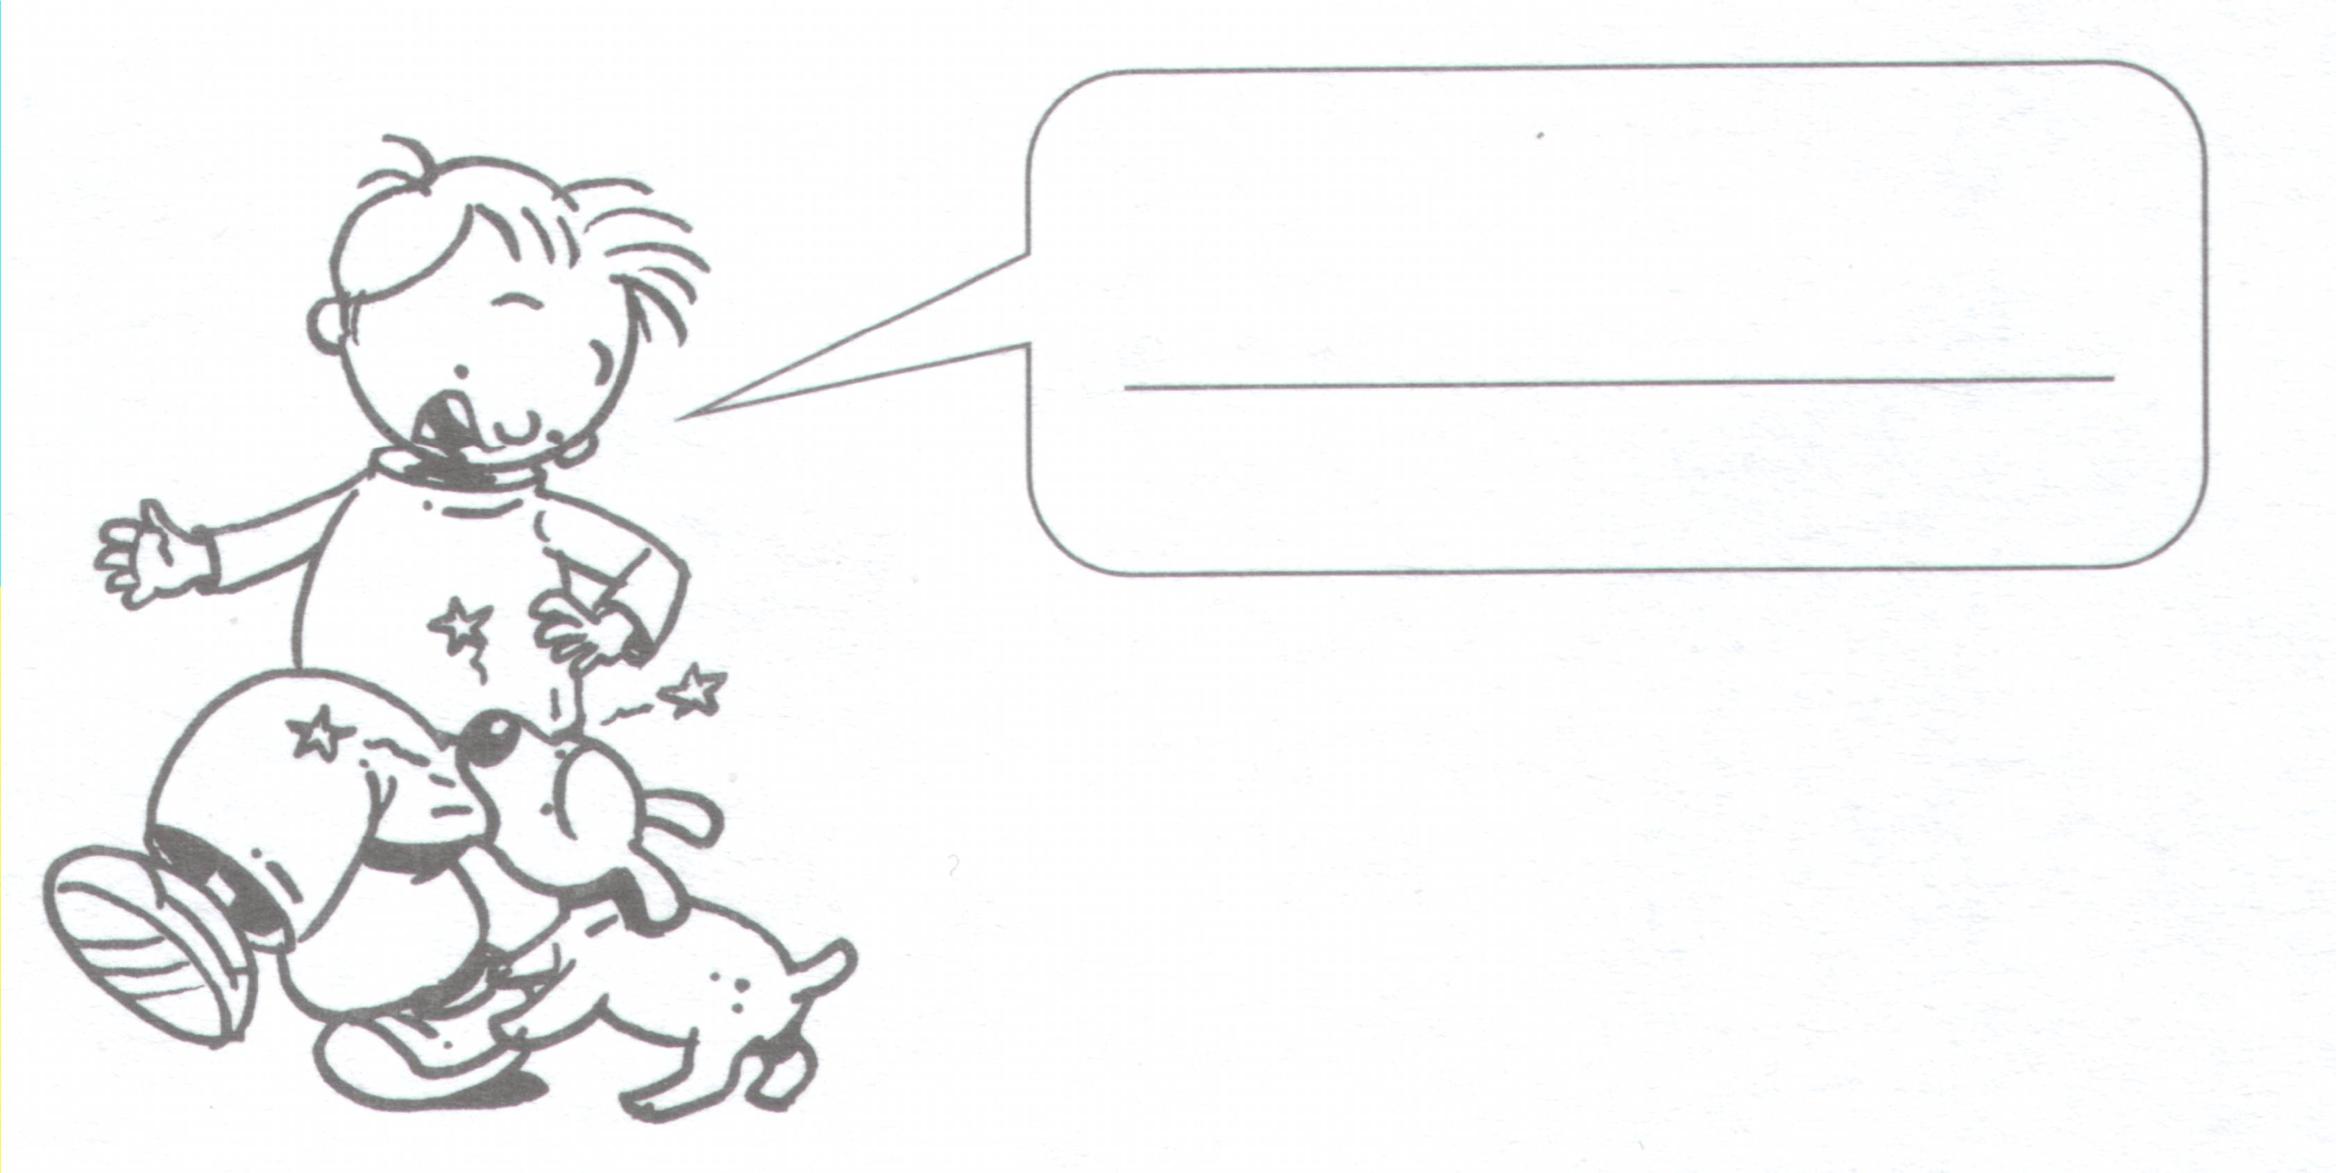

    - Lê e desenha.

o pé a pá a pipa o pau

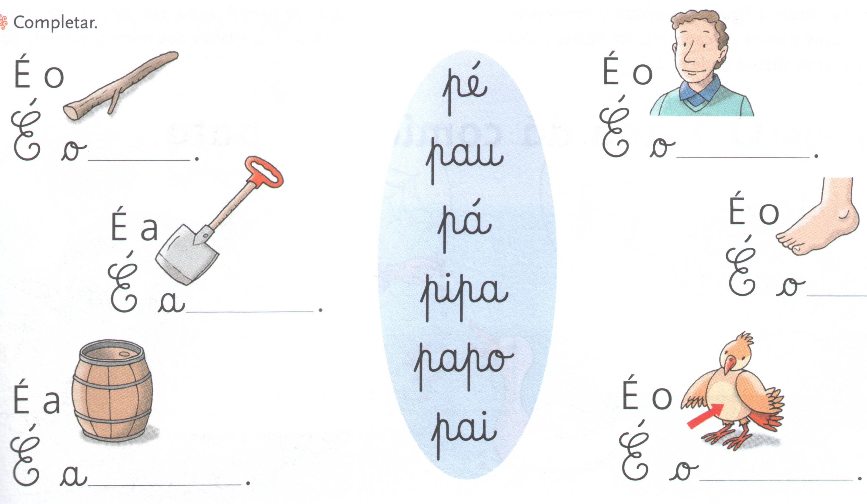
    - Lê e completa.

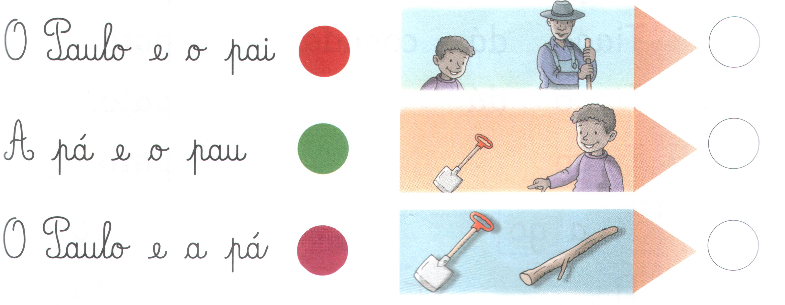
- Pinta da mesma cor os círculos das expressões e do desenho correspondente.

